TUẦN 9
Ngày soạn: 29/10/2023 | Ngày dạy: | 02/11/2023: 4B, 4E  03/11/2023: 4D, 4C, 4A
BÀI 3: VẬT LIỆU VÀ DỤNG CỤ TRỒNG HOA, CÂY CẢNH TRONG CHẬU(Tiết 3)
I. YÊU CẦU CẦN ĐẠT
1. Kiến thức, kĩ năng
- Mô tả được cách sử dụng một số dụng cụ trồng hoa, cây cảnh trong chậu.
2. Năng lực, phẩm chất
- Lựa chọn được vật liệu và làm được những vật dụng trồng hoa, cây cảnh đơn giản phù hợp với sở thích.
- Mô tả được cách sử dụng một số dụng cụ trồng hoa, cây cảnh trong chậu.
- Có ý thức tìm hiểu về vật liệu, dụng cụ trồng hoa, cây cảnh trong chậu.
II. ĐỒ DÙNG DẠY HỌC
1. Giáo viên
- Phương tiện dạy học: Giáo án, SGK, máy tính, máy chiếu.
2. Học sinh
- SGK, vở ghi, đủ dụng cụ học tập, đọc trước bài ở nhà.

III. CÁC HOẠT ĐỘNG DẠY HỌC
Hoạt động của giáo viên |  | Hoạt động của học sinh
1. Khởi động(5p)
- GV tổ chức cho HS chơi trò chơi  - GV nhận xét, tuyên dương và dẫn dắt vào bài mới. | - HS tham gia trò chơi  - HS lắng nghe.
2. Khám phá(15p)
Hoạt động 3: Một số dụng cụ trồng hoa, cây cảnh trong chậu(Làm việc chung cả lớp)  - GV cho học sinh quan sát Hình 5, gọi tên các dụng cụ trong hình theo các gợi ý sau; găng tay làm vườn, xẻng nhỏ, bình tưới cây.  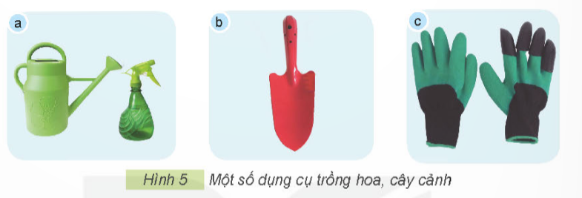  - GV tổ chức cho học sinh thảo luận nhóm, nêu mục đích và mô tả cách sử dụng các dụng trong Hình 6.  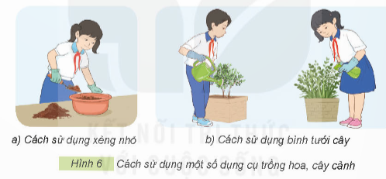  - GV nhận xét, tuyên dương, giải thích cho học sinh hiểu thêm một số dụng cụ trồng hoa, cây cảnh khác.  - GV tổ chức cho học sinh chơi truyền điện kể tên các dụng cụ trồng hoa, cây cảnh mà em biết, chúng sử dụng như thế nào?  - GV nhận xét, bổ sung.  - Cho học sinh nhắc lại nội dung: Các dụng cụ thường dùng để trồng hoa, cây cảnh trong chậu gồm: xẻng nhỏ, găng tay làm vườn, bình tưới cây. Khi sử dụng dụng cụ cần đúng cách và đảm bảo an toàn lao động. Sau khi sử dụng cần vệ sinh và cất dọn. | - HS quan sát Hình 5, trả lời cá nhân  - Cả lớp chia thành các nhóm thảo luận nội dung yêu cầu của GV.  - Trình bày kết quả thảo luận nhóm, nhận xét  - HS lắng nghe, chú ý.  - HS liên tiếp nhau kể tên (chú ý người sau không được kể trùng tên người trước đó)  - HS nhắc lại nội dung
3. Luyện tập(10p)
- GV yêu cầu HS đọc yêu cầu bài.  - GV mời HS sinh hoạt nhóm 2, cùng nhau thảo luận và nêu thêm một số dụng cụ trồng hoa, cây cảnh trong chậu đang được sử dụng ở gia đình, địa phương và mô tả cách sử dụng các dụng cụ đó.  - GV mời đại diện các nhóm trình bày kết quả thảo luận.  - Mời các nhóm khác nhận xét, bổ sung.  - GV nhận xét chung tuyên dương các nhóm | - GV yêu cầu HS đọc yêu cầu bài.  - HS sinh hoạt nhóm 2, cùng nhau thảo luận và nêu thêm một số dụng cụ trồng hoa, cây cảnh trong chậu đang được sử dụng ở gia đình, địa phương và mô tả cách sử dụng các dụng cụ đó.  + Cào đất trồng cây, cưa cầm tay, dao làm vườn, kéo cắt tỉa, kìm bấm cành cây, bay làm vườn,…  + Mô tả cách sử dụng:  1. Bay làm vườn: làm tơi đất, dùng để trồng cây và làm cỏ, trộn phân bón,…  2. Kéo cắt tỉa: Sử dụng kéo cắt tỉa để cắt cành, tỉa tán lá để tạo hình, tỉa chữ nghệ thuật, …  - Đại diện các nhóm trình bày kết quả thảo luận.  - Các nhóm khác nhận xét, bổ sung.  - HS lắng nghe, rút kinh nghiệm
4. Vận dụng(5p)
- GV cho học sinh quan sát đoạn video về cách trồng hoa, cây cảnh trong chậu và yêu cầu học sinh về nhà tự mình trồng một cây hoa, cây cảnh trong chậu, chụp hình hoặc quay video và nộp lại cho GV vào buổi học tiếp theo.  - GV nhận xét, tổng hợp chung.- Nhận xét sau tiết dạy.  - Dặn dò về nhà. | - HS quan sát chú ý.  - Về nhà làm theo yêu cầu giáo viên  - HS lắng nghe, rút kinh nghiệm.
IV. ĐIỀU CHỈNH SAU BÀI DẠY(Nếu có)

